**KDO TO ŤUKÁ NA OKÉNKO**

aneb

**BUDE ZIMA, BUDE MRÁZ, KAM SE PTÁČKU , KAM SCHOVÁŠ?**

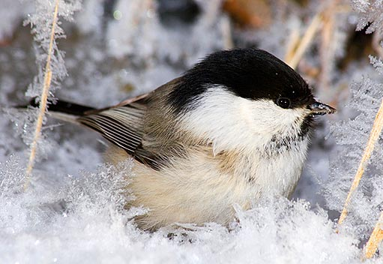

* **Komunitní kruh – motivace**

* tento týden si budeme povídat o životě ptáčků a zvířátek v zimě, jak se jim teď v zimě daří, kde hledají potravu a jak jim můžeme pomoci my překonat toto období

* seznámíme se s některými druhy ptáčků, naučíme se písničky, zatančíme tanečky, budeme hádat hádanky, pozorovat venku ptáčky a krmit je (rozvěsíme v lese pro ptáčky lojové koule a zvířátkům do lesa odneseme kaštany a jablíčka)

* motivační čtení **O nenasytném vrabci** (E. Petiška)

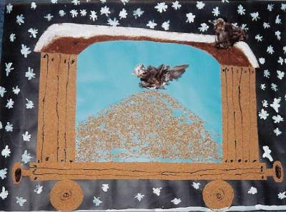

* **Prohlížení encyklopedií a knih**

* využijeme velké obrazy ptáků a naučíme se některé druhy rozpoznávat (jsou všichni ptáčci stejní?), dozvíme se, kteří na zimu odlétají a kteří u nás přezimují, co je vhodné sypat ptáčkům do krmítek…..

**(děti si mohou přinést knížku z domova)**

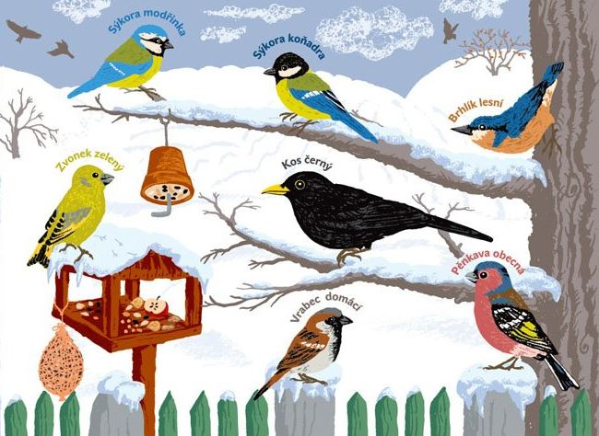

* **Čtení pohádek a příběhů o ptáčcích:**

Leporelo „Krtek a zima“- jak pomohl sýkorce

Kniha „Kosí bratři“ – četba na pokračování

* **Písničky o ptáčcích** s využitím Orffových nástrojů:

* Kdo to ťuká na okénko

* Bude zima, bude mráz

* **Naučíme se tanečky:**

* „Vzal vrabeček na taneček sýkorku“ – tanec ve dvojicích

* „Ptačí tanec“ – skupinový tanec

* **Zahrajeme si pohybové a smyslové hry:**

* „Všechno lítá, co peří má“

* „Ptáčku jak zpíváš?“ (sluchová orientace – zkusíme napodobit zvuky ptáků: vránu krá krá, vrabce – čim čara, datla – ťukání do stromu…)

* „Na sýkorky“ - děti/sýkorky rozdělené do několika skupinek hledají svá hnízdečka /obruče na pokyn učitelky „Sýkorky do hnízda“ (využijeme naši představivost – jsme malí ptáčci ve dřepu v hnízdečku, co mají hlad a štěbetají, otevírají a zavírají pusinky, pomalu kmitáme křidélky a jak rosteme, křídla se nám roztahují a máváme celými pažemi)

* „Na hlídače“ – spící hlídač se snaží chytit všechny ptáčky/děti, kteří „lítají“ blízko něj a chtějí se nazobat zrní, ve hře využijeme říkadlo:

**Hlídač usnul na lavici, všichni vrabci na pšenici.**

**Až se zrní nazobáme, na hlídače zavoláme: Hlídači, vstávej!**

* **Pobyt venku**

* poslech zpěvu ptáků, pozorování ptáčků na krmítkách a jejich doplňování krmením na školní zahradě, při vycházkách do lesa rozvěsíme pro ptáčky krmné lojové koule a zvířátkům odneseme kaštany a jablíčka

* **Výtvarná činnost -**  ptačí budka s ptáčky (stříhání, lepení, rozlišování větší x menší, otisky)

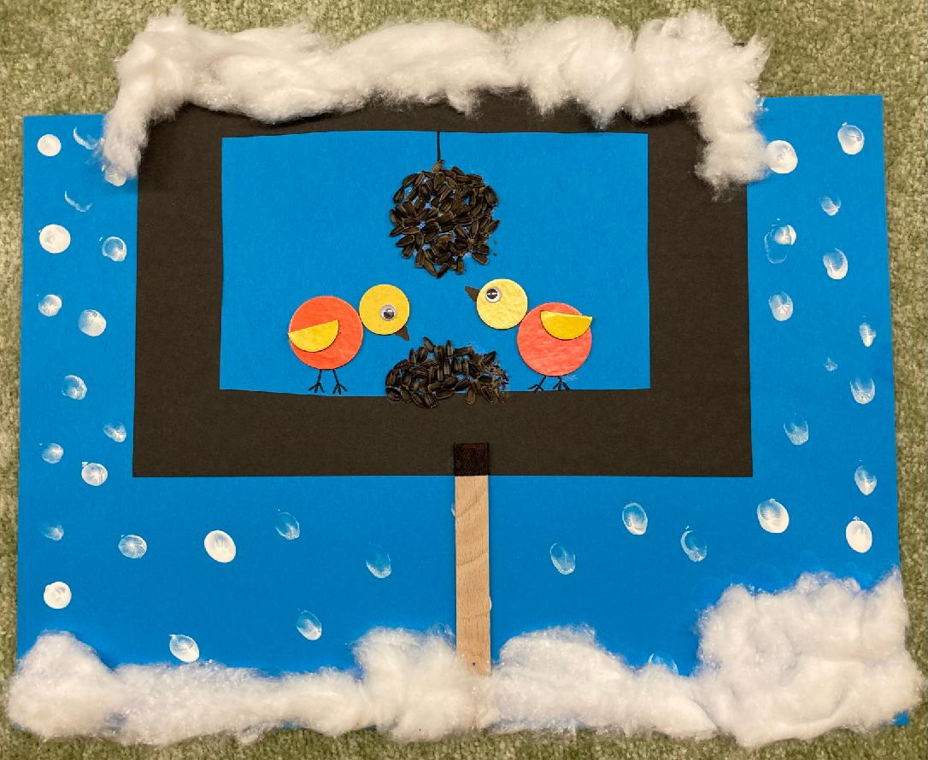

* **Pracovní listy k tématu** - grafomotorika

**\*** Čím krmíme ptáčky? – co jim škodí a co jim naopak chutná

* Najde ptáček cestu ke krmítku? – prostorová orientace, let ptáčka